面向科研论文的细粒度多模态RAG
研究目标：构建可追溯的科研论文多模态检索系统，使问题定位到具体原句、原图、图注和折线图数据，并在严格上下文预算内形成可回答、可引用的跨论文证据集合。

1. 整体思路与技术路线
系统将科研PDF解析为细粒度异构证据图，并把“相关节点召回”和“完整证据选择”拆成两个可独立消融的阶段，主流程参考近年的论文方法。
暂定：使用的模型为Qwen系列，后续可能会更改
PDF解析与定位--> 构建科研证据图 ---> Qwen3-VL召回/重排 ---> PCST候选 ---> 证据闭包---> Qwen3-VL回答

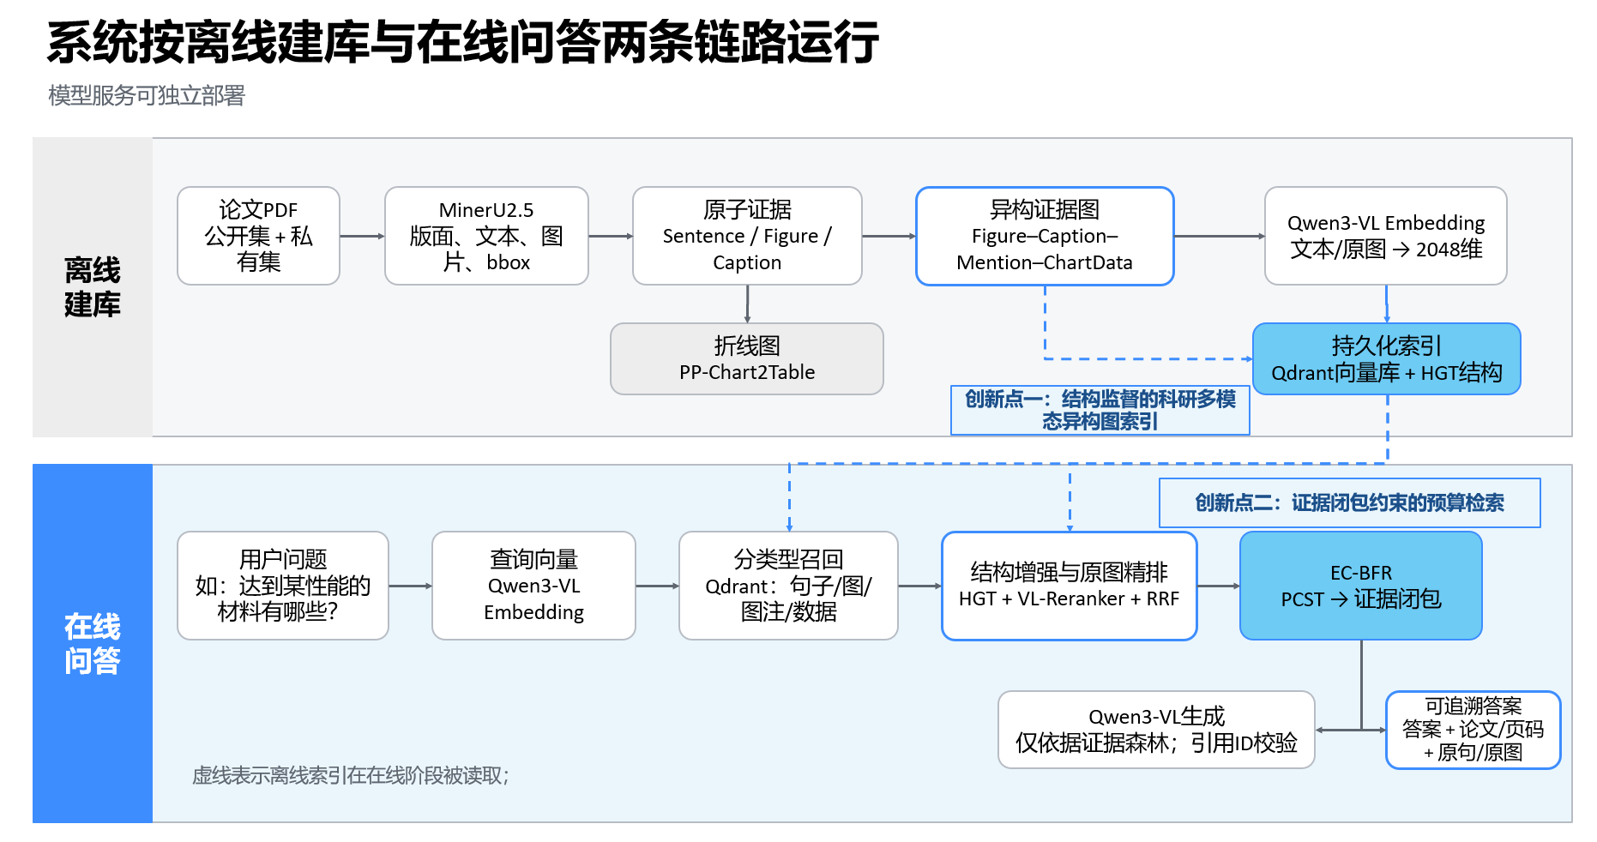

2. 系统模块、算法及论文依据

系统环节 | 采用算法/模型 | 主要作用 | 论文或依据
PDF解析与定位 | MinerU2.5 + PyMuPDF | 抽取句子、图片、图注及bbox并回链PDF。 | https://arxiv.org/abs/2509.22186
折线图结构化 | PP-Chart2Table | 图表数据精细化提取 | https://huggingface.co/docs/transformers/main/model_doc/pp_chart2table  https://arxiv.org/abs/2605.27298
多模态基础召回 | Qwen3-VL-Embedding-2B | 统一编码文本、图片与召回 | https://arxiv.org/abs/2601.04720
结构增强索引 | HGT + 关系监督 | 利用Figure-Caption-Mention-ChartData真实结构边。 | https://arxiv.org/abs/2003.01332  https://arxiv.org/abs/2602.04263
重排 | Qwen3-VL-Reranker-2B | 直接输入文本、原图或混合内容进行检索内容的重排 | https://arxiv.org/abs/2601.04720
证据子图选择 | PCST + 闭包 | 生成候选骨架，补全必要依赖并跨论文选择。 | https://aclanthology.org/2025.findings-emnlp.1211/  https://arxiv.org/abs/2606.15906
回答 | Qwen3-VL | 基于证据进行回复 | https://arxiv.org/abs/2511.21631

3. 创新点一：结构监督的科研多模态异构图索引
核心方法：Qwen3-VL获得2048维文本/原图基础向量，经过节点类型投影和HGT产生结构向量；Figure-Caption、Figure-Mention和Figure-ChartData是真实正样本，同论文错误配对作为负样本。Qdrant负责全库召回，HGT增强候选，VL-Reranker再进行精排。

4. 创新点二：证据闭包约束的预算检索
核心方法：按论文对候选分组，以相关性为节点prize、关系类型为边成本，PCST生成多尺度候选骨架；随后在原始有向图上执行类型化证据闭包。Figure补Caption，ChartData补原图和图注；闭包后重算token与图片成本，再依据相关性、槽位覆盖、实体新颖性选择跨论文森林。

5. 系统实现与实验验证
数据与解析 | MMDocRAG、Chart-MRAG Bench、PeerQA与SPIQA用于公开验证；私有材料论文集验证跨论文列表题。
部署方式 | MinerU、Qwen3-VL检索、图表解析、HGT/PCST隔离环境；生成器可调用外部API。向量维度由1536迁移为2048。
核心对照 | Qwen3-VL flat、VL-Reranker、LILaC简化基线、无/有关系监督HGT；top-k、PPR、PCST、EC-BFR。
评价指标 | Sentence/Figure/Joint Recall、Evidence F1、Closure Validity、Slot Coverage、预算违反率、Citation Precision及质量-预算曲线。

主要论文依据
https://arxiv.org/abs/2509.22186；https://arxiv.org/abs/2601.04720；https://arxiv.org/abs/2511.21631；https://arxiv.org/abs/2602.04263；https://arxiv.org/abs/2606.15906；https://arxiv.org/abs/2605.27298；https://arxiv.org/abs/2502.14864；https://arxiv.org/abs/2505.16470

